
上海来伊份股份有限公司T-BPM项目
软件开发规范
V 1.0
KF-T-BPM-20110721
文档信息
文档标题： | 上海来伊份股份有限公司 T-BPM软件开发规范
版本： | V1.0
发布人： | 来伊份T-BPM项目组
发布日期：
文档状态：
文档修改历史
日期 | 版本 | 描述 | 作者
2011-07-21 | V1.0 | 创建 | 侯钢
2011-07-21 | V1.0 | 页面设计以及流程设计内容调整 | 姚秋明
2011-07-21 | V1.0 | 组织建模规范整理 | 侯钢

目 录
1. 简介 6
2. 组织建模 7
2.1 模型设计 7
2.1.1 建立组织结构模型 7
3. 功能设计 10
3.1 页面设计 10
3.1.1 页面设计一般原则 10
3.1.2 XForm选择原则 11
3.1.3 XForm开发原则 11
3.1.4 表单驱动应用页面 11
3.1.5 控件设置 16
3.1.6 菜单 17
3.1.7 调试 17
3.2 流程设计 17
3.3 数据库设计 18
3.3.1 原则 18
3.3.2 主键 18
3.3.3 关联 18
3.3.4 触发器 18
3.3.5 索引 18
4. 项目构建与编码规范 19
4.1 CORDYS BOP 19
4.1.1 创建组织 19
4.1.2 构建解决方案 19
4.1.3 Project目录结构 19
4.1.4 方法集(Method Set) 21
4.1.5 方法集(Method Set)命名空间(namespace) 21
4.1.6 方法(Method) 22
4.1.7 Service Group 22
4.1.8 Service Container 23
4.1.9 XForm/HTML 23
4.1.10 控件 23
4.1.11 Model命名 24
4.1.12 BPM 24
4.1.13 ISVP命名 24
4.2 编程公共命名 25
4.2.1 类命名 25
4.3 Javascript命名 25
4.3.1 类成员变量 25
4.3.2 普通变量 25
4.3.3 类成员方法 26
4.3.4 普通方法 27
4.4 Java命名 27
4.4.1 类成员变量与普通变量 27
4.4.2 类成员方法 27
4.4.3 包命名 27
4.5 数据库命名 27
4.5.1 表和字段命名 27
4.5.2 主键命名 28
4.5.3 外键命名 28
4.5.4 视图命名 28
4.5.5 序列命名 28
4.5.6 存储过程命名 28
4.5.7 函数命名 29
4.5.8 触发器命名 29
5. 技术实现 30
5.1 业务逻辑实现方案选择 30
5.2 页面 31
5.3 BPM 35
5.3.1 技术方案选择 35
5.3.2 流程松耦合性 36
5.3.3 流程事务性 37
5.3.4 消息映射 38
5.3.5 并行处理 41
5.3.6 Java方法调用 44
5.3.7 性能 44
5.3.8 版本 45
5.4 Rule 45
5.5 Web Service / Method 45
5.6 Service Group 46
5.7 JavaScript编码 46
5.8 Java编码 46
5.8.1 继承 46
5.8.2 Class 47
5.8.3 Retry 47
5.8.4 线程安全 47
5.8.5 NULL值判断 47
5.8.6 NOM 48
5.8.7 调试信息输出 50
5.9 数据库连接 51
5.10 文件部署 51
5.11 公共机制 51
5.11.1 缓存机制 51
5.11.2 日志管理 51
5.11.3 错误处理 51
6. 调试与测试 52
6.1 调试 52
6.1.1 BPM 52
6.1.2 Web Gateway 52
6.1.3 WS-AppServer调试 53
6.1.4 NOM内存泄漏检测与调试 53
6.2 测试 53
7. 附录 – 参考文档 54
8. 确认 55

- 简介
本文档的目标是为软件开发过程，从需求调研、功能设计、技术实现、测试到最终部署提供统一的基本指导原则和最佳实践建议，帮助项目团队实现以下软件质量保证的目标：
- 业务模型（BPM或文字）可交流、可积累
- 需求模型（文字或UML）可交流
- 功能设计完整性（满足需求）
- 设计与实现的一致性
- 尽量减少工作量估算的遗漏
- 减少返工
- 较高的代码质量
  - 减少暴露给最终用户的Bug
  - 提高代码可读性和可维护性
- 有效的项目管理

- 组织建模
组织建模的主要任务就是使用直观的模型和概述语言，真实反映客户企业或部门的组织现状。

模型设计

建立组织结构模型
建立组织结构模型就是描述企业内部或建设系统的组织机构之间的从属或协作关系。
建立组织结构模型原则：
1. 组织模型中，将上下层组织进行纵向排列。
2. 组织模型中，将同一级别的组织或部门进行水平排列。
3. 组织或部门中，职位中具有副职或次级职位时，将副职或次级职位作为一个Organization Unit来表示，置于组织或部门的下方，参考截图“供应链系统的组织模型中品质控制部”的建模方式。
4. 在组织或部门进行添加角色时，将部门正职领导角色作为该部门的Leader。
组织模型的设计模式：
- 分层组织模型图
参考示例如下：
上海来伊份股份有限公司的组织模型
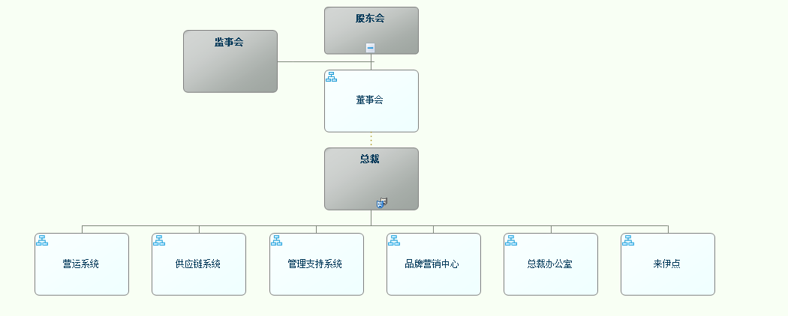
营运系统的组织模型
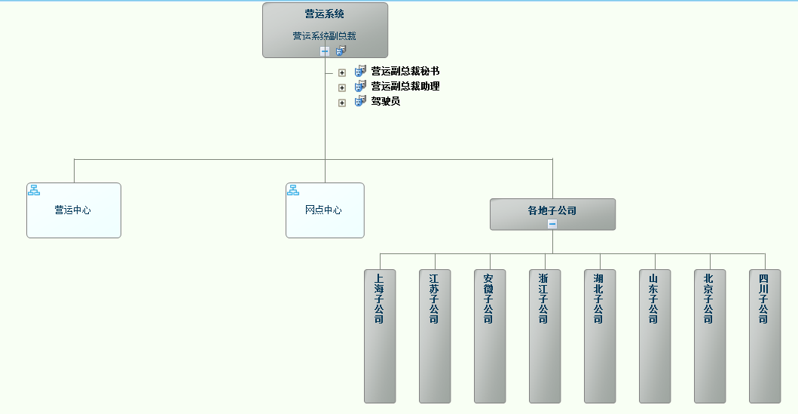
供应链系统的组织模型
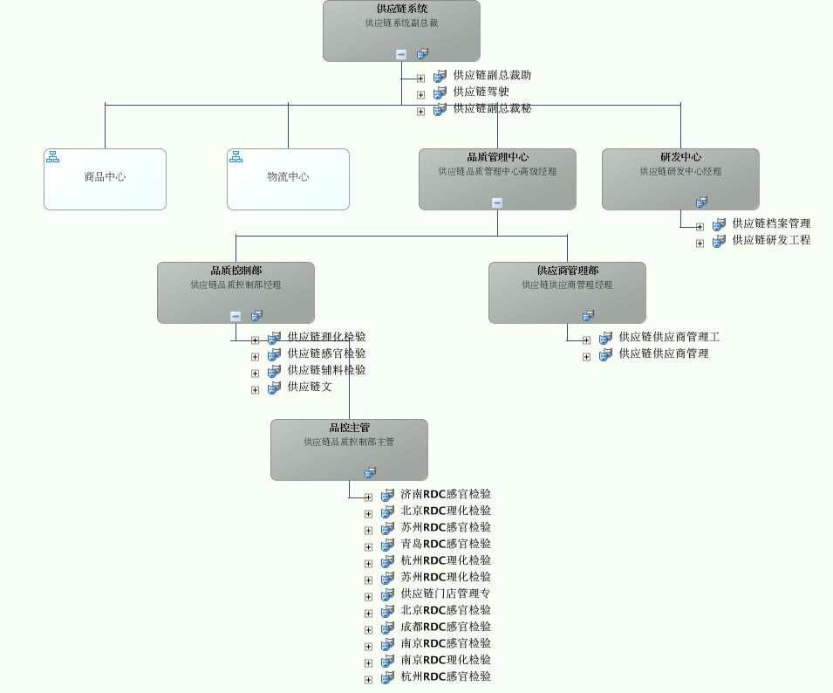
管理支持系统的组织模型
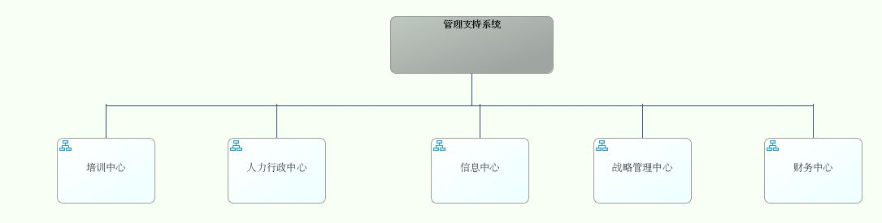
品牌营销中心组织模型
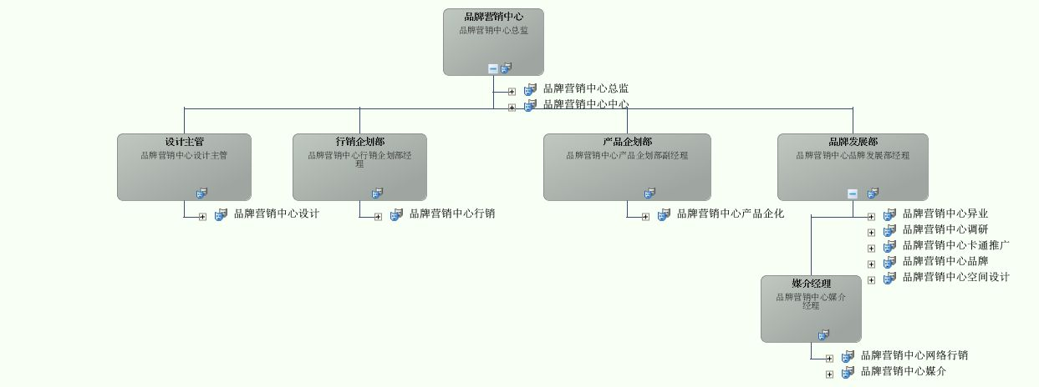
总裁办公室的组织模型
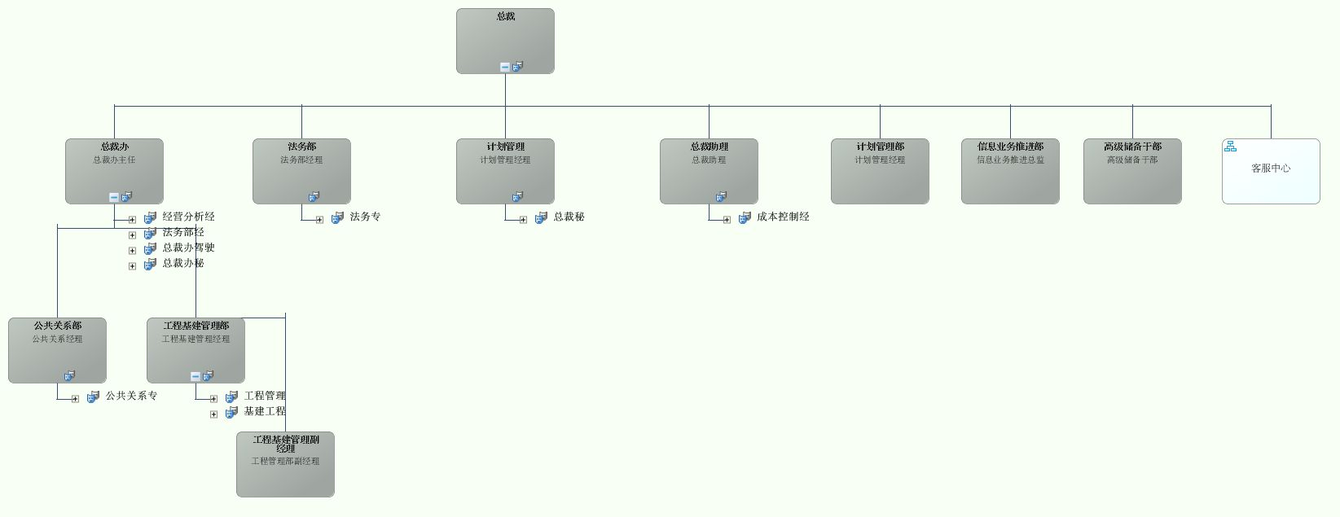

注：以上图例由CORDYS BOP-4 Organizational Model绘制

- 功能设计

页面设计

页面设计一般原则
页面设计的一般原则包括：
- 界面要反映系统状态：系统应该始终在合理的时间内，通过恰当的反馈，让用户了解目前的状况。
- 界面要符合用户语言：界面中的词汇以及概念应该与用户的真实工作环境相符合，也就是说系统要讲“用户的语言”，而不是讲“开发者的语言”。要符合现实世界的一些习惯和约定，将信息以自然、顺畅以及符合一定逻辑规则的方式进行排列。
- 界面要有一定的返回机制：用户经常会进行误操作，进入到错误的页面或功能模块，因此界面需要标识清晰的“出口”，好让用户方便地跳出本不该进入的页面，而且最好支持“撤消”或“重做”功能。
- 界面要具有连贯性、一致性，要符合一定的标准：界面所用的语言、概念、名称要连贯一致，避免让用户猜测不同的词汇是否代表相同的功能。应该遵循用户已经习惯使用了的平台上的名称和说法。
- 阻止错误：即使错误信息很清晰，描述很到位，也不如在设计系统时进行精心安排，在第一时间避免错误的发生。可以在设计时消除容易出错的条件或情况，或者对它们进行校验，在用户正式提交操作之前让用户进行确认。
- 让用户进行辨认而不是让他们强行记忆：尽量减少用户的记忆负担，将各种对象、操作、选项以清晰易寻的方式呈现。通过提供系统使用方法的操作指南或提示供用户随时取用，或者通过合理安排界面布局的方式，让用户在操作时不必记忆大量的操作程序。
- 界面使用灵活、高效：快捷操作不会呈现给新手，但通常会大大提高经验用户的使用效率。因此，好的系统需要同时适应新手与老手的不同操作习惯，允许用户自己定义常用的快捷操作。
- 美观与最少化设计：美观的界面会增加用户对系统的好感。对话框中不应包含无关的信息，因为无关信息会降低有关信息的表达和传递效果。
- 帮助用户识别、诊断并处理错误：错误信息应该以清晰明了、简单易懂的语言进行描述，避免过多的代码，从而让用户能清晰了解发生的错误并为用户提出建设性的解决方案。
- 帮助信息和文档：即使系统不用帮助文档就能使用，也最好提供相应的帮助信息。这些帮助信息要使用户能方便查找，与用户进行的操作要紧密相关，列出具体的操作步骤，内容不宜太庞杂。
- 不可见字段尽量放在同一个Group中统一处理

对于使用Cordys的开发，客户端应至少为IE 6。T-BPM的开发客户端选择IE8。.

XForm选择原则
一般情况下，应采用XForm进行页面的开发工作，除非系统具有以下需求之一：
- 需要完全控制页面的各个控件的全部属性
- IT基础架构的局限要求在任何可能之处尽可能降低负荷
  - 客户端页面渲染性能局限
  - 网络带宽局限
- XForm现有控件无法满足界面布局复杂性/功能性要求
- 需要重用已有的开发成果(JSP/ASP/Ext…)
如果系统具有以下设计约束之一，则更应当使用XForm进行开发：
- 需要通过WS-AppServer通过后端进行应用逻辑扩展
- 减少JavaScript的开发工作量

XForm开发原则
XForm开发的一般指导原则包括：
- 页面的所有信息，包括控件名称、图标内字体、自定义控件、系统默认生成控件（如）导航控件等）提示信息、操作完成信息等，必须为中文
- 标准分辨率（1024x768）下避免页面级的横向滚动条和双重滚动条，同时尽量避免单滚动条
- 页面加载需要较长时间时，应当使用异步请求的方式，结合特定处理（如Gray-out页面、提示文字、提示图片等）
页面可以分为以下3类：浏览页面、单笔业务数据录入页面、Zoom页面、主子页面、登录页面、Inbox页面、Alert页面、帮助页面。

表单驱动应用页面

浏览页面
这类页面启动时就应当dock在main区，页面中又分为3个区：
工具栏按钮区：放置所有操作数据的按钮，包括增、删、改和打印等
查询条件区：放置供用户输入或选择查询条件的控件，以及一个“查询/过滤”按钮
数据区：放置数据展示的Table控件，以及翻页用的导航按钮。
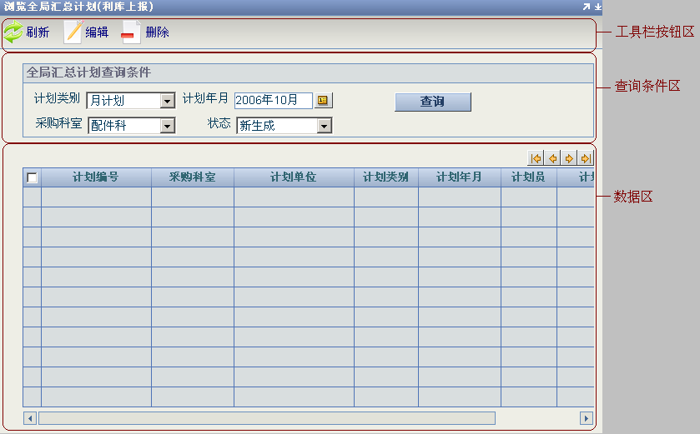
注意：除了和特定区域紧密相关的按钮，所有的按钮都应当放置在工具栏按钮区；另外不要为数据区的Table设置Control Bar。如下图所示：
在导航按钮区(Pagination bar)要删除查询按钮(find)，视数据量多少可选Show All按钮
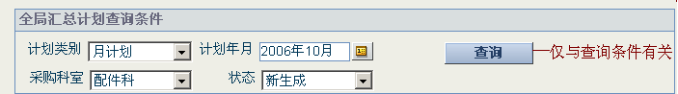
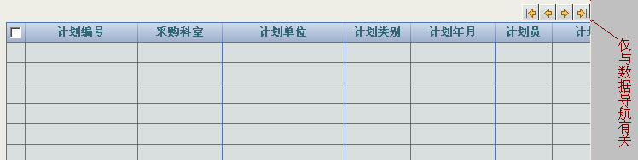

总的布局原则是，当页面上控件较少时（查询条件区少于等于4项，数据区列表少于等于7列），使用自动布局（Vertical），当控件较多时，为了有效利用空间和增强阅读效果，使用人工布局（Free）。
对于其它特定需求，最佳实践分别如下：
【特定需求】大部分元素的高度都是固定的，只有其中一个元素的高度可以变动，并且填充剩余空间
【解决方案】使用Free布局，结合锚点（Anchor）

【特定需求】全部元素的高度保持一个比例，都跟随页面变化
【解决方案】使用Vertical布局，通过编码实现

详细信息请参考
https://wiki.cordys.com/pages/viewpage.action?pageId=105972507

单笔业务数据录入页面
如果单笔业务数据的录入页面由主菜单打开，可以dock到main区，如果由浏览页面打开，一般采取模态对话框的形式：
页面本身比较简单，只包含工具栏按钮区和数据区，如下图所示：
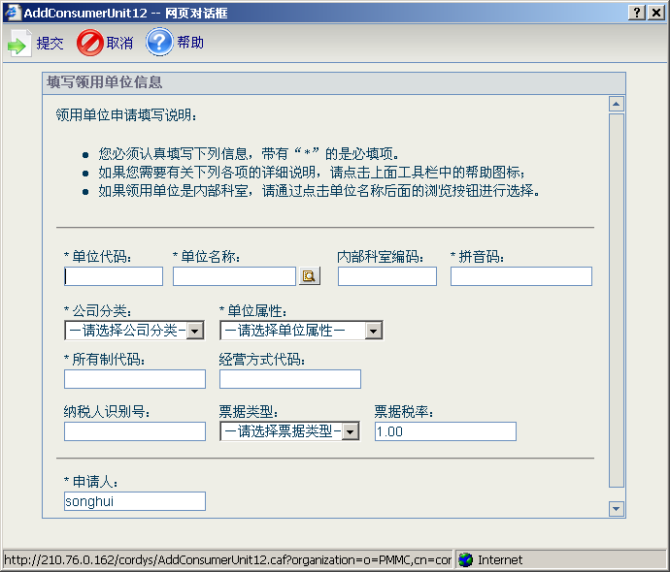
注意：多笔业务数据录入页面的布局与浏览页面相同。
必填数据项的提示信息（*）是可选的，但校验是必须的。这主要是考虑到作为业务系统，用户可以接受初期使用的必要培训。

Zoom页面
Zoom页面用于选择特定的业务对象，它一定由某个浏览页面或数据录入页面打开，并且一定是模态对话框。不过，与BOP中的标准Zoom页面不同，项目中的Zoom页面也采用类似浏览页面的布局方式，分为工具栏按钮区、查询条件区和数据区。如下图所示：
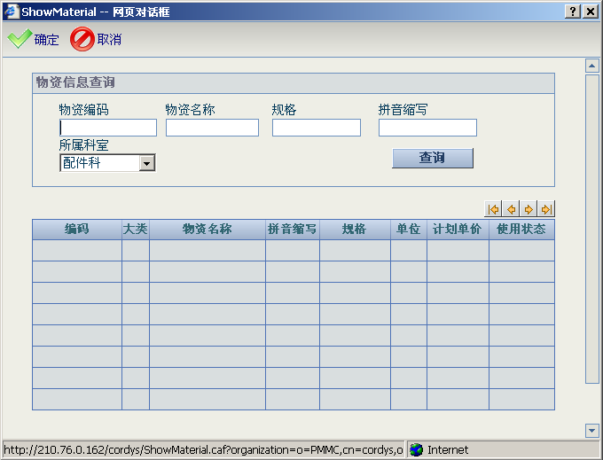
当调用Zoom页面时，必须用标准Zoom按钮，并且在beforeZoom和afterZoom事件中传递和返回数据，具体方式为：
- 应将待传递的参数作为eventObject.data对象的属性进行传递
- 在afterZoom事件中应使用eventObject.businessObject获取返回值
对于被单个主页面调用的zoom页面，应当在主页面中指定zoom页面的大小；对于被多个主页面调用同时需要保持页面大小一致性的zoom页面，应当在zoom页面中的Init事件内指定页面大小。
使用标准Zoom按钮打开Zoom页面时，系统会自动添加OK和Cancel按钮，应通过编码的方式将其隐藏。
详细信息请参考
https://wiki.cordys.com/pages/viewpage.action?pageId=105972735

主子页面
主子页面属于一种特殊的浏览页面，一般来说，一个主业务对象对应多个子业务对象，当浏览主业务对象记录的时候，随着当前（高亮）主对象的切换，子业务对象也随之变更。
下图展现了一个典型的主子页面：
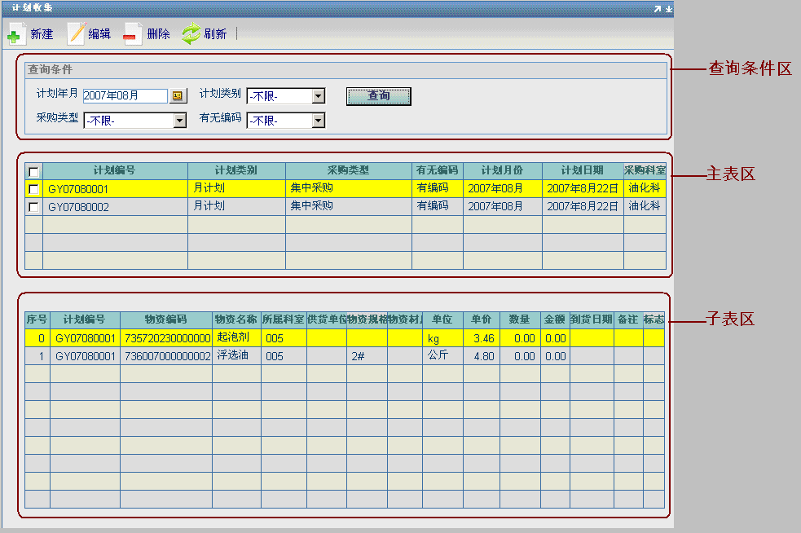
可以看出，当作为主业务对象的计划被高亮选中时，它的相应的子业务对象——计划明细就显示出来。

登录页面

Cordys默认方案

BOP-4
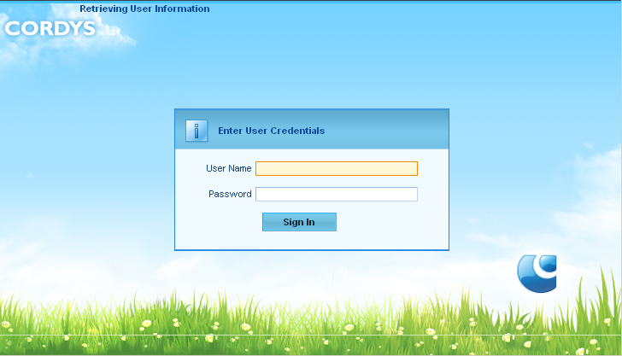
Cordys系统安装后默认提供的登录方案，也即带有用户名和密码的登录页面。登录后进入Cordys默认的desktop.htm页面。

Inbox页面
Inbox页面应当汉化（注意按钮和标题栏的tooltip也要汉化），并适当调整字体，对于最终用户用不到的功能按钮，应当隐藏。如下图所示：

BOP-4
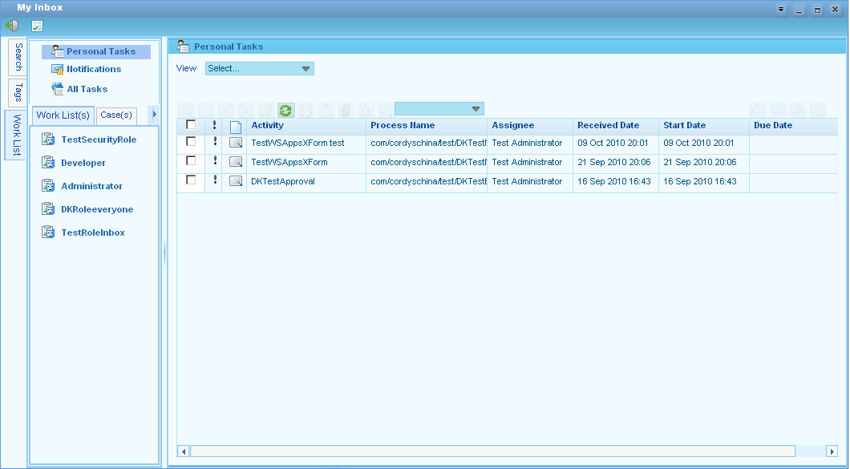

Alert页面
包括对正常操作信息、业务错误信息和系统异常信息的提示。
可采用alert / confirm方式，也可采用application.notify / application.confirm方式。

帮助页面
如果页面布局有足够空间，应将业务操作的关键信息在页面中进行说明，如3.1.2.2节所示。

控件设置
  - 在表单布局上，主业务表单在上方，附件、审批历史记录、Google map等信息在页面下方，通过TAB页面对每项进行区分。
  - 所有的操作按钮统一在页面上方。
  - 不同业务范围数据采用Groupbox区分
  - 输入域下划线改为Input输入框
  - 静态单选数据(是/否)改为下拉列表
  - 动态选择数据改为推进选择按钮(多项则列出描述，逗号分隔)
  - 输入框字对齐，框对齐，两至三列排列
  - 提示信息友好
  - 页面整体布局需要居中
  - 下拉框默认数值为空
  - Label中涉及到括号的使用时使用中文的括号
  - Label中的文字需要居右，靠近控件
  - 保证文字的正确性
  - 左控件的右边栏位置60%（有时为57.65%）
  - 右控件的左边栏位置50%，右边栏位置10%
  - Groupbox使用默认摆放位置inherit
  - 两个日历控件间隔符统一使用“－”（符号为全角）
  - 面积单位统一使用㎡

菜单
菜单项应当赋予角色，而不是直接赋给用户

调试
所有页面完成后，都应该在1024×768分辨率下（或DevToolbar指定的相应大小）测试其外观效果。

流程设计
- 创建流程模型时修改流程的namespace,如下所示：
http://schemas.cordys.com/laiyifen/tbpm
- 泳道颜色使用双色交替，循环使用cordys提供的第1个颜色和第2个颜色，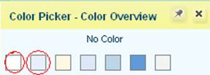
- 泳道间的间距1px
- 泳道的长度要统一
- decision的描述用“...是否...”，条件描述为“是”“否”，摆放位置应在decision附近
- 当decision的出口在3条或3条以上，根据实际业务情况进行描述
- 活动节点间的连线用直线或带直角的连线
- group组件上下边框应大于泳道边界1px，group的描述应有实际的业务含义
- 流程中的组件大小用default。如果文字太多，可根据实际情况调整
- 相同组件的大小在同一流程模型中应该保持一致
- 流程的起始与结束遵守左上右下对齐的原则（起始点在左则结束点在右，起始点在上则结束点在下）
- 循环中驳回节点尽可能共用，以减少驳回节点个数

数据库设计

原则
数据库设计必须符合第一范式。
出于简化查询逻辑或者提高性能的考虑，可以通过数据冗余的方式有限地违反第二、第三范式，但做出这个选择时，应当以文档或注释的形式说明代价。
所有数据库设计的内容应该体现在数据模型文档中，针对特定字段的约束应该体现在该字段的属性和注释中（PD本身就支持以列表形式填写属性的可选值），需要特别说明的，可以在物理模型图中加Notes。
在没有好的评价准则之前，一般数据库只保留基本逻辑约束，包括以下方面：
- 主键
- 主子表关联外键约束
属性表不添加外键约束

主键
对于大数据量的数据表，最好不要设置联合主键，因为这种情况很难支持数据的分段检索，即使通过数据库的cursor机制可以降低网络的负载，也必然消耗大量服务器资源。
如果没有特别情况，请尽量设置单独的整形字段做主键。

关联
当一个表通过外键引用另一个表时，往往主表的删除意味着相关记录的删除，如果确认这里的业务逻辑是正确的，而且没有其他的影响，可以使用“级联删除”选项来简化代码，但必须在相应的数据库模型上有所体现。
同样的，“级联更新”也起到类似的作用。

触发器
对于一些简单的，基本业务无关的数据操作，可以使用触发器来实现：比如生成序列号。但业务相关的，复杂的逻辑，则避免在触发器中实现。

索引
对于查询频度远高于修改的数据表，或者需要经常对查询结果排序的表，应该创建相应的索引。

- 项目构建与编码规范

CORDYS BOP

创建组织
应构建项目相关的Organization，不应直接使用产品自带的System组织。
组织命名包括以下两部分：
- 名称也即代码为项目代码
- 描述以应用系统实际显示组织名称为准
对于BOP-4基于同一台开发服务器、按模块划分的并行开发，若需要减少开发相互影响，可以为每一个/一组开发人员创建一个组织，此时需要复制一套Service Group。

构建解决方案
应构建项目相关的Workspace和Solution。
构建之前应确保相关SVN已经搭建完成。

Project目录结构
应构建项目相关的Project，项目内部推荐目录结构如下图所示。
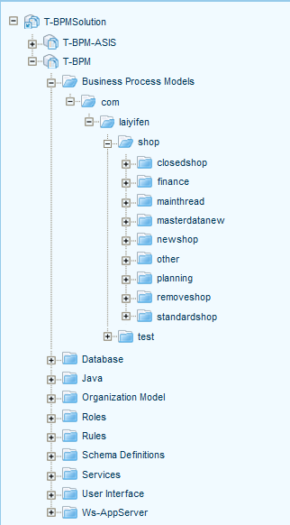

分类原则为：
- 首先按照技术实现分类
- 其次按照功能模块分类，用Java package风格进行区分

说明：
- 传统的前端文件放置在Web目录中，细分如下
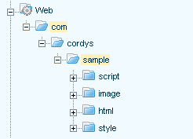
- 对以下技术实现，必须设置Start Point of Qualified Name
  - XForm
  - BPM
  - Web

方法集(Method Set)
命名方式为
%PROJECT_NAME% %MODULE_NAME% %TYPE%
其中的%MODULE_NAME%尽量以业务对象组进行划分和命名。
如
TBPM AnnualPlan WS-AppServer
TBPM RemoveShop UDDI
%TYPE%包括如下取值(下同)：
- WS-AppServer
- UDDI
- SAP
- E-mail
- BAM Connector

方法集(Method Set)命名空间(namespace)
命名方式为
http://schemas.cordy.com/%PROJECT_NAME%/%MODULE_NAME%
命名空间之所以不区分类型，是为了不同实现的method可以替换，比如用WS-AppServer method替换UDDI method
如
http://schemas.cordys.com/TBPM/AnnualPlan

方法(Method)
命名方式为
Get%BUSINESS_ENTITIY%Object (返回0-1个tuple)
Get%BUSINESS_ENTITIY%Objects (返回0-n个tuple)
Get%BUSINESS_ENTITIY%Object/ObjectsBy%PARAM1%[_and_%PARARM2%] (固定参数查询)
Get%BUSINESS_ENTITIY%ObjectsByDF (动态查询)
Get%BUSINESS_ENTITIY%Object/ObjectsBy%PARAM1%[_and_%PARARM2%][_and_DF] (固定参数+DF查询)
参数较多时，可考虑在object后以功能进行命名。
如
GetChangeObjectsByDF
GetAnnualPlanObjectsByPlanID_and_PlanType
GetAnnualPlanObjectsFilter
method的命名基本上遵循两点
- 系统默认生成的规则: Object表示返回单个tuple，Objects表示返回多个tuple
- 自定义规则：By后面是条件，DF表示动态查询
有一点例外，系统自动生成的GetXXXObjects方法，由于已主键的范围做查询条件，基本上没什么用处，重定义为：无条件地取出所有对象。即GetXXXObjects方法没有参数，调用后返回全部对象
这里PARAM之间之所以用下划线连接，是因为数据库字段有时候可能全部大写，无法断词。

Service Group
命名方式为
%系统代码% %TYPE%
如
TBPM UDDI Service
TBPM WS-AppServer
一般情况下只按照%TYPE%（类型）划分Service Group，对同一类型的Service Group不按功能模块进一步区分。对于出于性能或稳定性考虑需要单独使用Service Group的情况（如Baan Update-Baan Read/Report等），可以在类型后添加相应的说明，如
JAC Baan Update

Service Container
命名方式为
%系统代码% %类型%
如
TBPM UDDI Service
TBPM WS-AppServer
一般情况下除前缀外后面与Service Group命名相同。如果为性能考虑需要克隆多个Container，则在后面添加“ NN”数字标识，如 PMMC WS-AppServer 01
如果需要日志记录，注意在克隆时应将克隆后的日志名称做相应修改。

XForm/HTML
命名方式为
动词+名词
如
ManagePlan
NotifyRejection
以一个动宾词组表示用途。名称中之所以不加前缀，是因为字数非常有限。动宾短语中的动词也应该符合一定规范：
- 查询（对多条记录的只读视图）：Srh
- 维护（对多条记录的修改视图）：Mtn
- 审核：Apv
- 编辑（对单条记录的修改视图）：Edt
- 查看（对单条记录的只读视图）：Shw
- 新建：New

控件
对于非Model的BusinessObject中所包含的属性引用，命名方式为：
- 工具栏按钮：tbb%Usage%
- 查询条件组合框：gpxCondition
- 基于Model生成的组合框: gpx%Model%
- Input控件：ipt%Usage%
- Select控件：sel%Usage%（若为Model的BusinessObject中所包含的属性引用，则为属性名称直接全部小写）
- Output：opt%Usage%（若为Model的BusinessObject中所包含的属性引用，则为属性名称直接全部小写）
- TextArea：txa%Usage%（若为Model的BusinessObject中所包含的属性引用，则为属性名称直接全部小写）
- Button：btn%Usage%
- Checkbox：chk%Usage%
对于Model的BusinessObject中所包含的属性引用，命名方式为：
- 数据浏览Table：％BUSINESS_ENTITIY％Table
- 数据字段：%BUSINESS_FIELD%（小写）
- 数据录入组合框：gpxEdit

Model命名
命名方式为
％BUSINESS_ENTITIY％Model
如
EmployeeModel

BPM
命名方式为
动词+名词+[Sub]
如
ManagePlan
NotifyRejection
应当尽量避免在描述中使用“Sub”，而是进行详细的描述，因为该流程可能会作为其它流程的子流程，也可能包含其它流程作为自身的子流程。

对于BPM中的Message Map，输入输出根消息命名方式为
Input message : <processname>_IP
Output message : <processname>_OP
如
ManagePlan_IP
ManagePlan_OP

ISVP命名
命名方式为
%PROJECT_NAME%_%MODULE_NAME%_%VERSION_NO%_%YYYYMMDD%.isvp
如
PMMC_Plan_1.0_20061223.isvp
%VERSION_NO%从1.0开始，大的变更+0.1，小的变更+0.01。

编程公共命名
进行面向对象的设计，考察方法本身是否为类的职责。

类命名
命名方式为
名词[+名词]
如
Employee
ExcelHandler

Javascript命名

类成员变量
命名方式为
_名词[+名词]
如
_password
_userName
首字母小写，如包含多个名词后面名词首字母大写。成员变量都应当被封装，不能被外部直接访问。采用“_”前缀，同时提供getter/setter方法。

普通变量
非对象类型变量命名方式为
%TYPE%名词[+名词]

如
sType
iIndex
giIndex

%TYPE%为变量类型（虽然Javascript没有类型的概念，但是从代码可读性和校验方便性考虑还是应当添加），包括以下取值：
- i: int
- gi: gloable int variable
- s: String
对象类型变量命名方式为
名词[+名词]%OBJECT_TYPE%

如
employeeNode
orderArray

%OBJECT_TYPE%为对象类型，包括以下取值：
- Node
- Array
- 其它
所有无类型前缀的变量都是“对象”，而后缀表示它是哪种“对象”。
有多个名词时采用Camel格式，也即各名词首字母大写。

类成员方法
命名方式为
function [_]动词+名词[+名词](参数列表也即普通变量列表)
如
function getUser(sCode)
需要考虑是否对外部公开
- 公开则无“_”前缀
- 不公开则有“_”前缀
实例方法通过prototype定义，静态方法直接定义。
如
Date.prototype.toCordysString=function()
Date.fromCordysString=function(sDateTime)

普通方法
与类成员方法的唯一区别是不需要考虑外部可见性。

Java命名

类成员变量与普通变量
命名方式为
名词[+名词]
如
password
userName
首字母小写，如包含多个名词后面名词首字母大写。成员变量都应当被封装，不能被外部直接访问。采用private修饰符，同时提供getter/setter方法。

类成员方法
命名方式为
%可见性% %返回类型% 动词+名词[+名词](参数列表也即普通变量列表)
如
private String generateReport(int employeeIndex){}

包命名
命名方式为
com.cordyschina.%PROJECT_NAME%.%MODULE%
如
com.cordyschina.apptoolkit.watchdog
com.cordyschina.sunbridge.AnnualPlan
注意保持WS-AppServer Repository中的package和java中的一致

数据库命名

表和字段命名
对于Oracle，不支持小写字母，因此表名全部大写，需要时用下划线分隔
如
SERVICE_ORDER - Oracle

主键命名
命名方式为
PK_表名
如
PK_EMPLOYEE
全部大写。

外键命名
命名方式为
FK_表名_被引用表名
如
FK_EMPLOYEE_DETAIL_EMPLOYEE
全部大写。

视图命名
命名方式为
VW_表名[_表名]
如
VW_EMPLOYEE_USER_INFO
全部大写。

序列命名
命名方式为
SEQ_表名
如
SEQ_EMPLOYEE
全部大写。

存储过程命名
命名方式为
S_动词_名词
如
S_UPDATE_EMPLOYEE
全部大写。

函数命名
命名方式为
F_动词_名词
如
F_CALCULATE_USER_NUMBER
全部大写。

触发器命名
命名方式为
DT_动词_名词
如
DT_GENERATE_USER_ID
全部大写。

- 技术实现

业务逻辑实现方案选择
本项目中的业务逻辑可以通过以下几种方式实现：Jscript in XForm, WS-AppServer, BPM, SQL in WS-AppServer Web Service (method), Business Rule, SAP Connector, Scheduler和Store Procedure。
一般的指导原则是：
- 考虑企业内部原有和目标业务流程规范性、业务流程操作习惯和项目执行力度
- 是否采用BPM进行技术实现取决于以下两点是否满足
  - 是否可以增加业务的可见性
  - 业务逻辑是否在将来易于改变
如果二者之一满足，则应当考虑使用BPM进行技术实现；反之，如银行帐号申请有效性校验或信贷审批的业务逻辑，由于基本不会发生变化，则应当尽量避免使用BPM，而改为使用WS-AppServer或Rule以提高生产效率
- 尽量使用BPM进行较高层次的业务建模，而使用WS-AppServer构建细粒度的功能或事务逻辑
- 如果性能是业务逻辑的瓶颈，应尽量采用WS-AppServer实现
- 尽量简化客户端（Jscript in Xform）的实现代码，而选择后面的几种方式把实现封装在SOAP method中（其实就是统一的后台调用接口）
- 尽量少使用Store Procedure，因为它特定数据库的依赖性太强，而且无法实现标准的tuple old/new接口
- 无论是不太涉及业务对象、简单轻量级的业务逻辑，比如拼接日期、格式化字符串或者进行数学运算等，还是较为复杂的业务逻辑，比如需要从数据库中获得相关业务对象信息进行比较复杂的组装，应使用WS-AppServer；对于和SAP系统的集成，使用SAP Connector
根据逻辑的复杂性和要实现的目标不同，应该分情况处理：
- 如果某项功能仅实现单个业务实体的增删改查（包括以一张表为主体，但涉及多表的关联查询），同时该实体的变化又不至于扩散（扩散的例子：删除订单还要同时修改对应计划的状态），那么就可以由SQL in WS-AppServer Method实现。
- 如果某项功能需要复杂的逻辑处理，这些处理可以由系统完成，或者对业务实体的增删改影响到了其他的实体（变化扩散），应该由WS-AppServer实现。
- 如果某项功能需要多个不同用户的合作才能完成，且某些角色的所要完成的业务工作是多样的，那么可以由BPM实现。
- 对于单一业务对象在不同状态间流转的业务流程，应考虑使用进行BPM结合WS-AppServer的方式进行状态机建模。
- 如果业务逻辑具有多重的条件判断结构（if-then-else），则应当使用Rule而非BPM，虽然无法用图形化的方式展现所有逻辑，但是与BPM过多的决策分支相比具有显著的清晰性和灵活性，而且规则的变更可以由业务人员完成，同时无需更改流程；另外Rule通常可以和WS-AppServer紧密结合
- 出于性能的考虑，如果在插入数据记录时要条件性启动另一流程，则应使用Rule而非在BPM中进行校验
- 如果某项功能涉及大规模的数据库操作或非常关注性能，可以考虑有保留地使用Store Procedure但如果要在多个活动间维持事务性，则Stored Procedure中不能有显式的commit。
- 如果逻辑取决于用户的交互，还是前端判断比较合理。（例如根据用户对控件A的选择结果确定控件B显示的内容

页面
页面实现有以下指导原则：
- 页面脚本应结构化，考虑调试情况和异常处理，示例如下
var gDebug = false;// 调试标志
var gDebugBPM = false;// 调试BPM标志
var gParam; // 全局传入参数
var gType; // 是否新建报销单全局标识，默认新建
var gOpen=false; // 重入标志
var OPERATION_NEW = 0; // 新建
var OPERATION_DRAFT = 1; // 草稿
var OPERATION_PROCESS = 2; // 流程中

// 表单初始化
function Form_InitDone(eventObject)
{
try
{
// 重入检验
if(gOpen) // 已打开
{
CordysRoot.application.showError("请首先关闭已打开页面!", "系统错误", null, errorHandler);
return;
}
else
{
gOpen = true;
}
initGlobal();
initForm();
}
catch(e)
{
CordysRoot.application.showError("页面初始化发生错误，请重新尝试或联系系统管理员!\n"+e.message, "系统错误", null, errorHandler);
}
}

function errorHandler()
{
closeApplication();
}
// 初始化全局变量
function initGlobal()
{
// 获得传入参数
gParam = application.event.data;
// 流程中
if(isFromBPM())
{
gType = OPERATION_PROCESS;
if(!gDebugBPM) gID = id.getValue();
}
else
{
// 修改已有
if(gParam && gParam.operationType && gParam.operationType == OPERATION_DRAFT)
{
gType = OPERATION_DRAFT;
}
// 新建
else
{
gType = OPERATION_NEW;
} }
}
function isFromBPM()
{
if(parent && typeof(parent.commitForm) == "function")
{
return true;
}
if(gDebugBPM) return true;
return false;
}
// 设置表单默认值和可用性
function initForm()
{
initDefault();
hideHiddenFields();
if(XXXModel.soapFaultOccurred)
{
CordysRoot.application.showError("读取XXX信息失败", "系统错误", null, closeApplication);
return;
}
}
// 隐藏所有不可见字段
function hideHiddenFields()
{
grpHidden.hide();
}
// 设置默认值
function initDefault()
{
}
// 点击提交
function tbbCommit_Click(eventObject)
{
commit();
}
// 提交处理
function commit()
{
if(gType == OPERATION_DRAFT || gType == OPERATION_NEW) // 草稿
{
application.confirm("是否提交并启动流程？", false, confirmCommitHandler);
}
else // 流程中
{
application.confirm("是否提交并继续执行流程？", false, confirmCommitHandler);
}
}
// 提交处理
function confirmCommitHandler(confirmReturnValue)
{
// 确定
if (confirmReturnValue == 1)
{
var result = validateForm();
if(!result) return;
if(gType == OPERATION_DRAFT || gType == OPERATION_NEW) // 草稿
{
var bStarted = startProcess();
if(!bStarted)
return false;
continueProcess();
}
else // 流程
{
continueProcess();
}
}
else
{
// 否(0)/取消
return;
}
closeApplication();
}
// 表单校验
function validateForm()
{
return true;
}
// 启动流程
function startProcess()
{
XXXModel.reset();
if(XXXModel.soapFaultOccurred)
{
CordysRoot.application.showError("流程启动失败", "系统错误", gbxBasic, closeApplication);
return false;
}
return true;
}
// 继续执行流程
function continueProcess()
{
if (parent.commitForm)
{
parent.commitForm();
CordysRoot.application.notify("已成功提交", "系统信息", null, closeApplication);
}
else
{
CordysRoot.application.notify("已成功提交并启动流程", "系统信息", null, closeApplication);
}
}
// 点击取消
function tbbCancel_Click(eventObject)
{
application.confirm("是否关闭当前页面？", false, closeApplication, true, "系统确认");
}
// 关闭当前页面
function closeApplication(confirmReturnValue)
{
if (confirmReturnValue == 1 || confirmReturnValue == null)
{
// 确定
application.container.close();
}
}
// 对应模型的异常处理
function XXXModel_OnSOAPFault(eventObject)
{
eventObject.showError = false;
}

- 对于各页面通用的函数，应放置在独立的js文件中并链接到XForm中
- 应检查XForm中的各个Model，如果不必要应去掉其“automatic”属性以增强性能
- 各个XForm特别是非Zoom页面的实现都应考虑页面重入的问题（如通过菜单多次点击）并进行相应处理，也即在FormInitDone事件中判断当前页面是否已被打开过，如下所示：
var gIsOpen = false;
function Form_InitDone(eventObject)
{
if (gIsOpen) // 已打开过，不做任何操作返回，应根据实际情况做相应调整
return;
gIsOpen = true;
……
}

- 如果数据库表设计时，需要在前端展现的业务对象相关表中只存储了标识编码信息，而未冗余存储描述信息，则应通过适当的WS-AppServer方法将记录一次取出展现在前端，而不应对描述信息增加Model二次取出，以减少round trip提高性能
- 虽然集中化的服务器端校验是实现表单字段有效性校验的理想方式，但是出于性能的考虑，一般情况下有效性校验应当在客户端进行；而对于以下几种情况，可以考虑在服务器端进行校验：
  - 保存操作：此时一般允许充足的时间进行服务器端校验，同时校验逻辑可能比较复杂
  - 出于较高安全性的考虑，在服务器端实现相同的校验逻辑
- 应使用FreeFormData或Non-Transactional Model统一封装XForm的输入输出。

BPM
可参考https://wiki.cordys.com/display/dp/Guidelines+for+designing+a+BPM

技术方案选择
对于任务量不大的一般流程操作，可以采用标准的Inbox的形式进行分发，如下图所示。
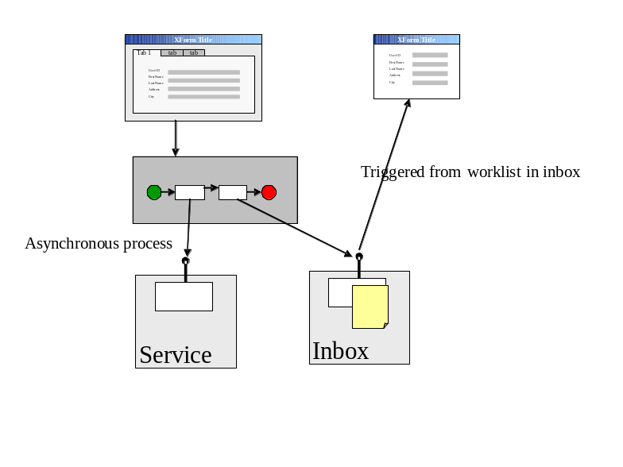
对于集中处理的工作任务，例如呼叫中心，也可以考虑使用独立模式的XForm结合ExecuteProcess方法调用，如下图所示。
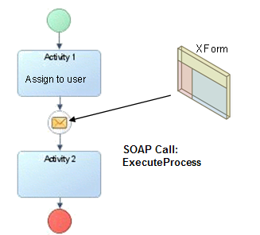
对于单一业务对象在不同状态间流转、随意性较强（普遍存在跳转、回退、双向分支等）的业务流程，可以参考Cordys技术方案-Workflow-v1.4.doc，采用Conditional Execution+Loop的方式进行开发，但更适合使用Case Management进行建模。

流程松耦合性
流程设计时应当尽量避免所有流程环节紧密耦合，而应当通过本地消息变量的方式尽量保证流程的松耦合性，以便于未来可能的业务变更，示例如下：

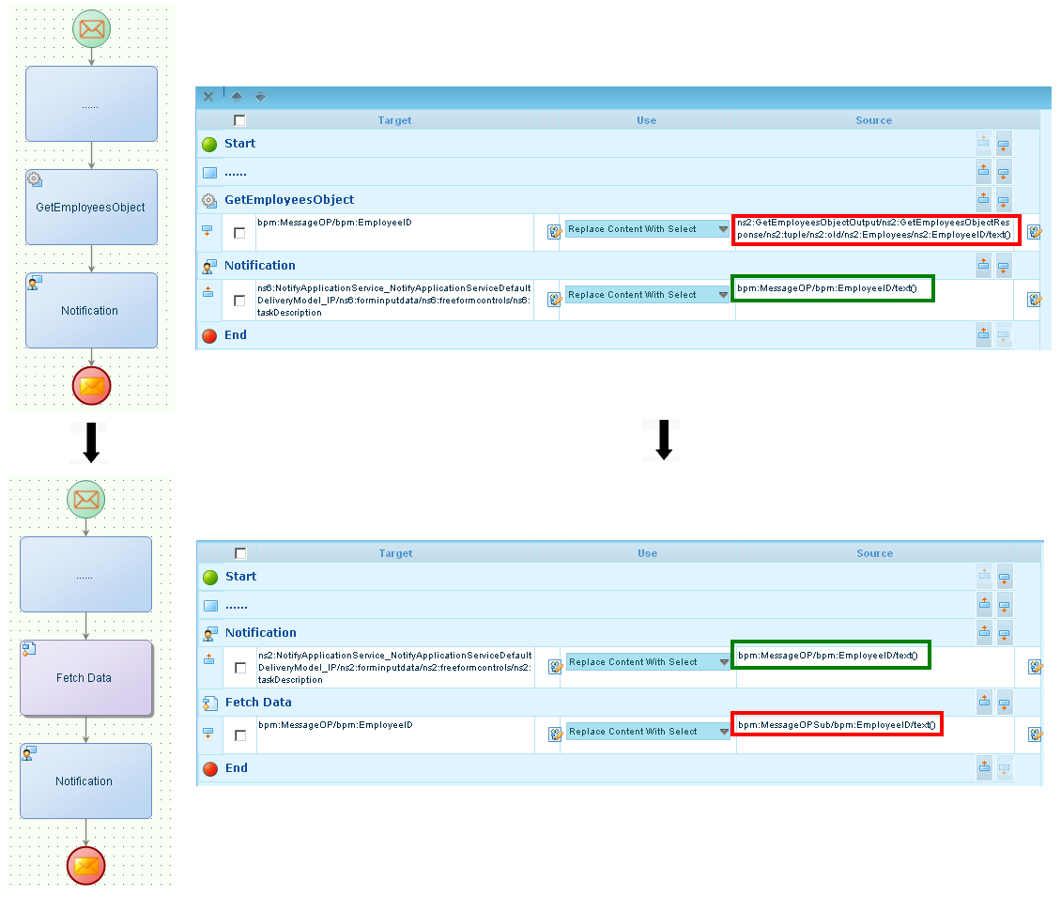
可以看到，通过使用流程特定消息（Process Specific Message）MessageOP，虽然流程模型发生了变更，对MessageOP节点内属性EmployeeID赋值进行了调整（红色区域），但在Notification环节（及其它任何可能环节）中的引用都可以保持不变（bpm:MessageOP/bpm:EmployeID/text()），这可以有效降低活动间的耦合度。

流程事务性
所有BPM都是由Business Process Management Service Container执行的，如果流程中包含事务，那么WS-AppServer Service Container的连接信息将用于与数据库创建专用连接以保证事务，而使用哪个WS-AppServer Service Container是在对BPM进行Validate之时确定的，因此对于具有事务的流程，应当在对BPM进行Validate和Publish之前确认Service Container配置正确。
对于短生命周期（Short Lived Process）的流程，在主流程中将各子流程组为同一事务，即可保证各子流程内部的各个自动环节在同一事务中，如下图所示：
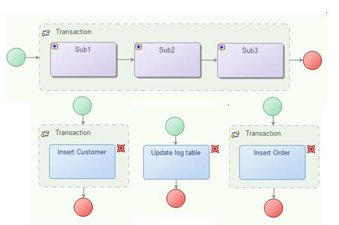
注意：在一个Transaction Context中使用针对不同数据源的多个WS-AppServer类型方法，但是其中只能有一个方法（也即针对一个数据源的方法）可以具有事务性，不支持分布式数据库事务或两阶段提交。

消息映射

消息结构
应当保持消息结构的清晰，将不同类型的消息组织在不同的节点层次下，比如业务对象的消息应当与流程控制信息分开。如：
Process Specific Messages
BO
attr1
attr2
FlowControl
rollback
approvement
…

消息删除
在流程中各个活动环节对应方法的Business Object（也即顶层元素）应尽量相互区分，如果使用Business Object同名的多个SOAP method作为流程环节，特别是Update方法时，必须要删除前一环节的消息映射，否则会将前一环节的tuple节点复制到后一环节，如下图所示。
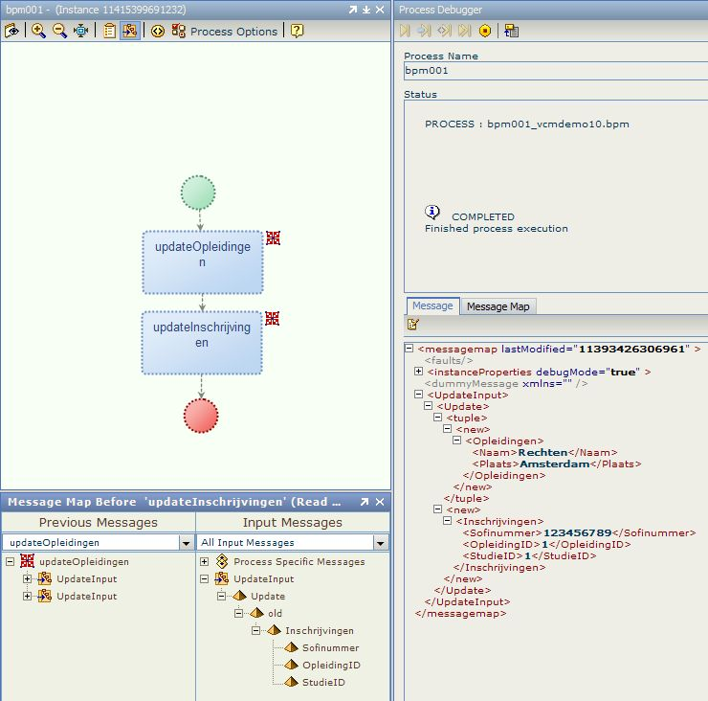
可以看到，由于具有相同的<Update>根节点，第二个活动将会把第一个活动的<tuple/new>节点包含在内，因此对于第二个活动，必须针对<Update/tuple>标签添加“delete”操作作为该环节消息映射的第一个操作。
其次，如果在流程中定义了某些XML结构，当后续环节不再使用该结构时，应当及时使用上面的方式删除该结构以节约内存。

本地变量
对于每个流程都可能用到的本地变量，应当统一定义在本地消息中并按照以下方式使用：
- 在Starter环节的“Message map After”/ Message Map中对本地变量进行定义和初始化，BOP-4截图如下
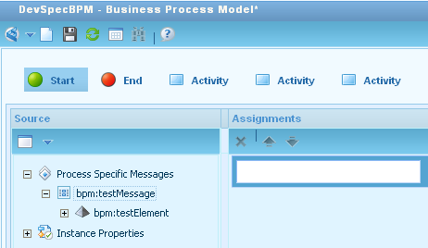
- 使用某个方法作为活动环节获得后台数据等结果后，在该环节的“Message map after” / “Post Assignments”中将后续环节需要使用的结果赋值给本地变量
- 对于需要使用本地变量作为输入参数的活动环节，按照活动对应方法的WSDL中输入参数的顺序，将本地变量赋值给输入参数
- 如果流程中具有循环结构并需要使用循环计数器，应当在Loop结构的“Message map before”/ “Pre Assignments”中进行初始化，并在Loop结构内第一个活动环节的“Message map before” / “Pre Assignments”中进行累加

子流程
在C3中，将子流程拖入主流程作为流程活动环节时，不会根据子流程内的输入输出消息自动生成主流程相应的输入输出消息。应按照以下方式操作：
- 在子流程中对输入/输出消息右键“Copy to XML”
- 在主流程中Starter环节的“Message map before”中对根节点右键“Paste XML”，将自动生成同样结构的消息
- 在主流程中将生成的消息拖拽到子流程活动环节上，将提示“Specify the message to fill”，选择“Input Message”/ “Output message”即可
在BOP-4中，在子流程内定义好输入输出消息，然后将子流程拖拽到主流程内，将自动生成Input Message，如下图
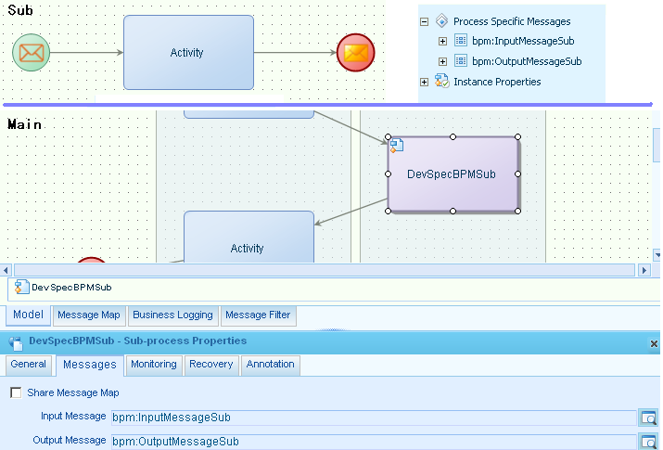

并行处理

普通SOAP方法
对于普通的SOAP方法，当流程活动的执行需要较长时间时，而又需要并行执行不同的流程环节，应采用适当的方式进行流程建模，如下图所示。
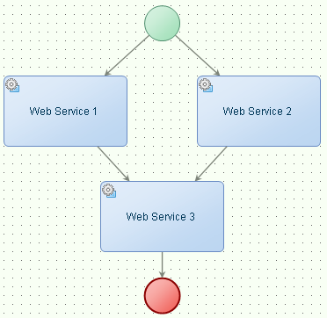
同时，应当对所有并行执行的活动环节（如上面的Concurrent Activity 1和Concurrent Activity 2）设置“Perform other tasks simultaneously”，如下图所示：
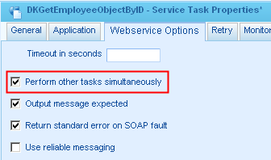
如果流程环节运行时间比较短，则不应做上述配置，因为为每个并行活动环节启用独立线程的开销可能得不偿失。

人工环节
对于需要并行人工执行的环节，应当采用下面的建模方式：
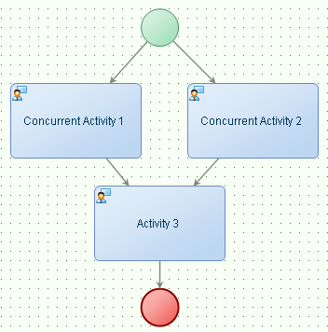
只有当Concurrent Activity 1和Concurrent Activity 2环节相关角色对应的所有人都完成活动后，才会执行Activity环节。

子流程
首先应采用下面的方式进行流程建模：
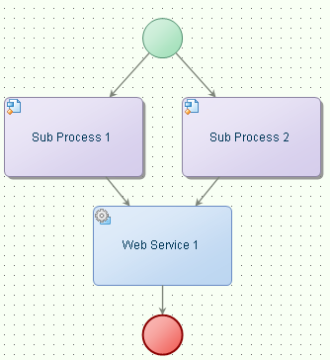
其次应根据具体情况，对下面的参数进行相应设置：
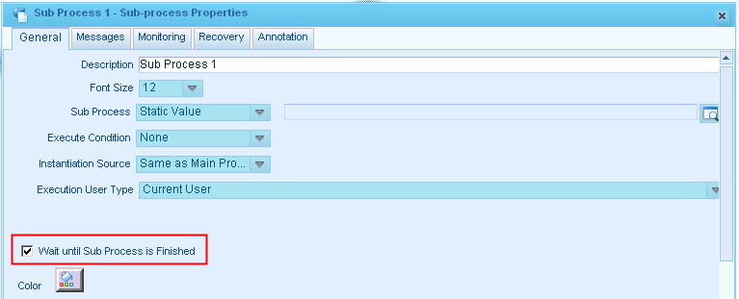
- 如果子流程耗时较短（秒级），或者子流程没有output message，同时后续Activity环节不需要等待两个流程的执行结果，那么应选中“Wait until Sub Process is Finished”，此时引擎将顺序调用Sub Process 1和Sub Process 2
- 如果子流程具有output message，但是子流程耗时较短，应选中“Wait until Sub Process is Finished”，此时流程引擎将首先调用Sub Process 1，不等待其结果便调用Sub Process 2，然后等待两个子流程的结果后再调用后续Activity环节
- 如果子流程具有output message，但是子流程会耗时较长，应不选中“Wait until Sub Process is Finished”，此时流程引擎将使用独立线程分别调用两个子流程，如果后续Activity环节需要等待两个子流程的输出结果，应当使用“Receive Message (Intermediate Message)”组件通过Loop的方式将流程重构为以下模型
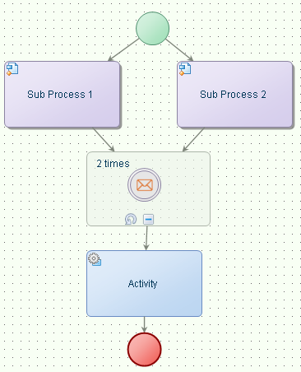

Java方法调用
如果要在流程中调用外部的Java方法，出于性能的考虑应当在流程中直接调用（参见Professional Cloud https://wiki.cordys.com/display/dp/Using+XPath+as+Business+Process+assignments），而不要使用Java Call连接器。
对于流程活动的执行人需要动态获取的情况，可以使用Java方法调用来实现，这样可以同时保证：
  - 模型自身可以完整地表达业务流程
  - 模型中没有与业务无关的活动，展现直观

性能
参考
https://wiki.cordys.com/display/PB/Cordys+Performance+Configuration+Guidelines
应根据以下指导原则在设计中考虑性能因素。
- 每个流程的活动一般应在20个左右，最多不超过50个
- 流程中处理的数据量应该有所限制，以有效降低Business Process Management Service Container的内存占用。如果需要从数据库中读取记录，根据每条记录的大小不同，每次读取的记录数应当在10-100条范围内；如果需要解析XML文件，文件大小应当在2MB以下或使用CoE提供的连接器分批读取，较大的文件最好使用SAX进行解析
- 尽量减少流程实例：使用一个流程实例处理100条记录，而不要启动100个实例处理一条记录
- 对于Loop结构内的活动环节，应取消选中环节以及Loop结构本身属性“Recovery”页内的“Store recovery data”选项
- 对于无人工参与的技术实现活动环节，应尽量设计为独立BPM并选中BPM属性 “General” 页内的“Short Lived Process”，以显著降低数据库负荷和增强性能
- 应尽量使用并行流程，以提高单CPU的使用率，使系统易于扩展
- 如果流程处理速度较慢，应考虑提高流程引擎的工作线程数

版本
仅在特别需要时，考虑不使用系统默认的版本标识“vcmdemo10”，而为当前应用创建相应的新版本标识。

Rule
使用Rule与WS-AppServer进行业务逻辑扩展时，必须在WS-AppServer Service Container上选中“Enable Rules”选项。
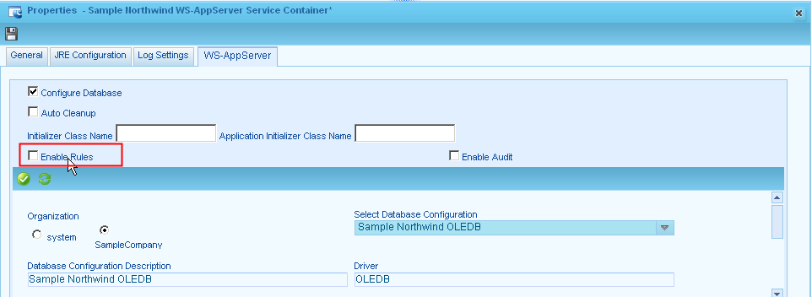

Web Service / Method
不同模块的前端代码，有共享Method的需求。原则上，唯一可以publish method给项目组共享的区域是：
Method set Common
Method set System
当开发人员确信自己的method存在共享价值时，应当把它发布到上述两个method set之一，同时通过email等方式通知其它成员。
method一旦发布到共享区，即不能更改，除非提出正式的修改申请，并等待全体项目成员批准。
注意在重新生成Method时，WS-AppServer相关方法implementation中的transaction属性将丢失，必须重新配置或手工修改，如下所示。
<implementation type="BsfJavaCall">
<transaction>
<start>false</start>
</transaction>
<class>com.cordys.PurchaseOrderline</class>
<method scope="out" dt="double">addPurchaseOrderline</method>
<parameters>
<orderID dt="int"/>
<productID dt="int"/>
<quantity dt=”int”/>

Service Group
要想确保所有的SOAP消息都得到处理，应当将SOAP Processor的connection point配置为使用JMS Queue作为传输机制。

JavaScript编码
- 页面中的JS代码应该只实现与UI交互相关的逻辑，避免需要多次从后端取数据的逻辑，这样的逻辑应当尽量在后端实现。
- 变量名必须定义（var）
- 使用有意义的函数名
- 保持函数短小
- 保持代码缩进（有时由于系统的bug可能会变乱，尽量随时调整一下）
- 可以在界面控件处理函数中直接实现的功能不要放到Model的事件处理函数中实现
- js放在独立的文件中，可以有效提高性能

Java编码

继承
使用base类直接继承的方式实现

Class
原则上每个开发人员使用自己的Class，如果需要用到的业务相关Class有重叠，视情况而定：如果该Class只是通过workbench自动生成的，各自生成就可以了；如果该Class上承担了较多的业务逻辑，同时两人需要的逻辑又是一致的，那么由一个人维护，另一个人引用，并且通过Jar包的方式引用（不要直接引用源代码）

Retry
对于数据库事务处理相关逻辑编程，特别是批处理更新操作，应当采用retry机制，如下所示。
do
{
try
{
BSF.startTransaction();
BSF.getObjectManager().setMaxRetry(5);
BusObjectIterator products = Product.getProducts();
while (products.hasMoreElements())
{
Product product = products.nextElement();
product.determineStatistics();
product.update();
}
BSF.commitTransaction();
}
catch(Throwable t)
{
if(t instanceof BsfRetriableException)
{
BSF.setRetry((BsfRetriableException)t);
}
}
} while (BSF.retryTransaction());

线程安全
为了保证多线程处理下的线程安全性（也即在多线程的情况下对象或类的field永远维持可供其它对象或类观测到的有效状态），编码中应当注意以下规范：
- 需要线程安全的field（不管是否为对象field）必须是私有的
- 在适当（需要开放给多线程）的地方添加synchronized块或方法修饰符
- synchronized作用域不应过大，以避免死锁或性能问题

NULL值判断
在WS-AppServer中，判断busObject的列/属性是否为NULL值进行判断时，不能使用以下传统方法：
Date dTemp = busObject.getDateOfBirth()
if (dTemp == null)
{
//Date is null
}
而应使用系统提供的方法，如下所示。
if (busObject.isNull(ATTR_DATEOFBIRTH))
{
//Date is null
}

NOM
NOM和DOM的选择原则是：
- 单纯处理XML或对DOM相关API比较熟悉时，选择DOM
- 需要和其它Cordys相关接口，如WS-AppServer方法交互时，选择DOM
每个NOM Document对象创建后大约占用2MB内存，同时使用不当容易造成内存泄漏。

关于NOM的最佳实践，必须遵照以下指导进行。
https://wiki.cordys.com/display/dsc/NOM+for+JAVA+Programmers
部分说明如下。
- 除非出于高吞吐量或多线程性能的考虑，应当尽量减少NOM Document对象的创建，或尽量重用已有的NOM Document对象：
  - 需要使用NOM Document进行重用

int nodTest(int parent)
{
Document doc = Node.getDocument(parent);
……
}
  - 不需要使用NOM Document，尽量避免
int createNewElement(int parent, String eleName)
{
// no need to retrieve Document class
return Node.createElement(eleName,parent);
}
- 尽早删除创建的NOM Node，删除后赋值为0
int iTuple = dDoc.parseString(sString);
..
..
Node.delete(iTuple);
iTuple = 0; //Avoids double-deletes/data-corruption
- 不要在finalize函数内删除NOM Node，否则可能会由于Java GC随机调用的机制造成data corruption
- 永远使用NOM方法的返回值
  - 保证使用更新过的正确的NOM节点，如下所示
Document dDoc1 = New Document();
Document dDoc2 = New Document();

//Create an element on ‘iNode1’ in dDoc1
int iNode1 = dDoc1.parseString(sFirstString);

//Create an element ‘iNode2’ on dDoc2
int iNode2 = dDoc2.parseString(sSecondString);

//Move element ‘iNode2’ from dDoc2 to dDoc1
Node.appendToChildren(iNode2, iNode1);//Wrong
iNode2 = Node.appendToChildren(iNode2, iNode1); //Correct use

// set new data to iNode1
Node.setDataElement(iNode2,””,”New data”);
  - 减少异常
int parent = doc.createElement( “root” );
if ( parent == 0 ) // checking the validity of node
{
// Error in Node creation
}
int child = Node.createElement( “child”, root);
if ( child == 0 ) // checking the validity of node
{
// Error in Node creation
}
- 保持引用：由于Java 5开始贪婪的GC机制，在函数开始阶段定义的Document等NOM对象可能会由于在中间大部分逻辑过程没有引用而被回收，造成函数结尾对Document等NOM对象的操作失败，因此应当使用以下两种方式保持引用确保功能的正常执行：
  - 使用静态对象保持引用，如下所示
private static Document s_dDoc = new Document(); // Static member

public void doWithNom()
{
int iNode = s_dDoc.createElement(“node”);

//Some other code
...

Node.setAttribute(iNode, “attr”, “value”);
}
  - 函数获得到调用函数传入的NOM对象时重用，如下所示
public void doWithNom(int iSrcNode)
{
Document dDoc = Node.getDocument(iSrcNode);
int iNode = dDoc.createElement(“node”);

//Some other code
...

Node.setAttribute(iNode, “attr”, “value”);
}

调试信息输出
应采用日志记录的方式输出调试信息到日志文件，避免采用System.out.println或e.printStackTrace等方式直接输出。
建议采用Cordys Logging Framework (https://wiki.cordys.com/display/BOP4/Working+with+Logging+Framework) 进行日志记录。
日志输出前，必须判断日志级别，如下。
if (cordyslogger.isEnabled(Severity.ERROR))
{
cordyslogger.log(Severity.ERROR, BSF.getUser() + ". ExcuteProcess Failed. Details: "+ExcuteProcess_e.getMessage());
}

数据库连接
对MS SQL Server，应使用OLEDB方式连接；对于Oracle，应使用JDBC方式连接。
应对数据库SQL相关代码进行参数化。

文件部署
应按照命名规范中的文件路径进行相应部署。

公共机制
公共机制是项目中提炼出来的公用部分，一旦确认了处理方式，需要在所有适用的地方遵守。

缓存机制
应建立一个简单易用的客户端缓存机制，来提高客户端相应的速度，减轻服务器的压力。

日志管理
日志应根据用户的需要区分业务日志和调试日志。业务日志用于客户操作人员或管理员检查各项操作信息（如业务对象增删改和用户登录、打印等）；调试日志用于开发人员根据用户反馈或开发需要定位错误或校验代码逻辑使用。

错误处理
后端的错误处理，应该定义一下WS-AppServer返回错误信息的方式，同时，需要做记录的，使用Cordys Logging Framework进行记录，同时需要定义输出文件位置和格式。

- 调试与测试

调试

BPM
在BPM调试时，可以在Process Debugger中动态改变Message Map，如下图所示。
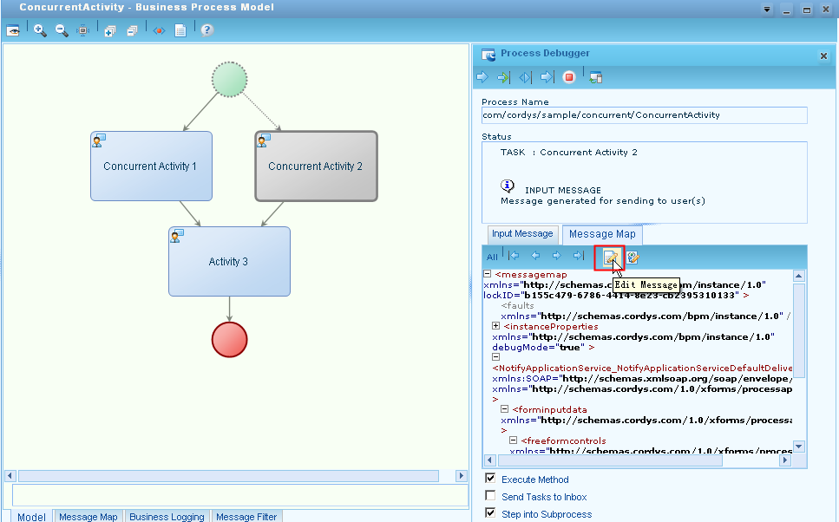

Web Gateway
使用Test Web Gateway页面时，可以针对某个组织发送SOAP请求
http://<HostName>/com.eibus.Web.soap.Gateway.wcp?organization="o=system,cn=cordys,o=vanenburg.com"
也可以针对某个SOAP Processor发送请求
http://< HostName >/ com.eibus.web.soap.Gateway.wcp?receiver=cn=Baan_Update_QK_B50CCor01,cn=Baan_Update_QK_B50CCor,cn=soap nodes,o=JAC-QK,cn=cordys,o=jac.com.cn

WS-AppServer调试
应通过为WS-AppServer Service Container添加远程调试参数的方式，进行远程联机调试。

NOM内存泄漏检测与调试
可以按照以下文档的介绍对可能的NOM内存泄漏进行检测与调试
https://wiki.cordys.com/display/dsc/Finding+NOM+memory+leaks
https://wiki.cordys.com/display/dsc/Detecting+NOM+memory+leaks+with+JMX+Viewer#DetectingNOMmemoryleakswithJMXViewer-RunJmxViewertodetectmemoryleaks
https://wiki.cordys.com/display/PB/How+to+Interpret+the+NOM+JMX+Counters

测试
应针对各个SOAP方法（至少是公共模块的相关方法），使用SOAP Node Test Tool或soapUI进行测试。对soapUI的使用可参见以下链接。
https://wiki.cordys.com/display/mt/01.+SoapUI

可使用Embedded WS-AppServer针对WS-AppServer代码进行单元测试，详见在线文档，如以下链接。
https://wiki.cordys.com/display/BOP4/Embedding+WS-AppServer+Functionality+in+Applications

- 附录 – 参考文档
- Cordys@Work – Solution Developer
  - CW_5000139_Best_Practices_Guide__User_Interface_.doc
  - CW_5000140_Best_Practices_Guide__Business_Processes___Workflows_.doc
  - CW_5000141_Best_Practices_Guide__Business_Objects_.doc
  - CW_5000142_Best_Practices_Guide__Connectivity_.doc
  - CW_5000145_Best_Practices_Guide__Appendices_.doc
  - CW_5000036_Software_Documentation_Guidelines.doc
- 平煤物资项目二期开发规范.doc
- CUSTID-PROJECTID-PHASEID-项目开发环境搭建指南.doc

- 确认

各方意见 / Comments and Signature
来伊份项目经理意见Project Manager |  | 签字 / Signature | 日期 / Date:
顾问方项目经理意见 Project Manager |  | 签字 / Signature | 日期 / Date:
来伊份项目总监意见Project Director |  | 签字 / Signature | 日期 / Date:
顾问方项目总监意见Project Director |  | 签字 / Signature | 日期 / Date:

